2017-2018学年度第一学期期中考试试卷
学校： 班级： 姓名： 考场号： 座位号：
．．．．．．．．．．．．．．．．．．．．．．．密．．．．．．．．．．．．．．．．．．．．．封．．．．．．．．．．．．．．．．．．．．．装．．．．．．．．．．．．．．．．．．．．．订．．．．．．．．．．．．．．．．．．．．．．线．．．．．．．．．．．．．．．．．．．．．．．
初二物理
温馨提示：1.本试卷共四大题28小题，考试时间90分钟，满分100分。
2.请仔细审题，细心答题，相信你一定会有出色的表现！
题 号 | 一 | 二 | 三 | 四 | 总 分
得 分

得 分 | 评卷人
- 填空题（前六题每空1分，后四题每空2分，共27分；将答案直接写在横线上，不必写出解题过程）

1.2016年10月19日“神舟十一号”与“天宫二号”成功对接后继续在太空飞行，若以“天宫二号”为参照物则“神舟十一号”是 ；以地球为参照物则“神舟十一号”是 。（填“运动的”或“静止的”）
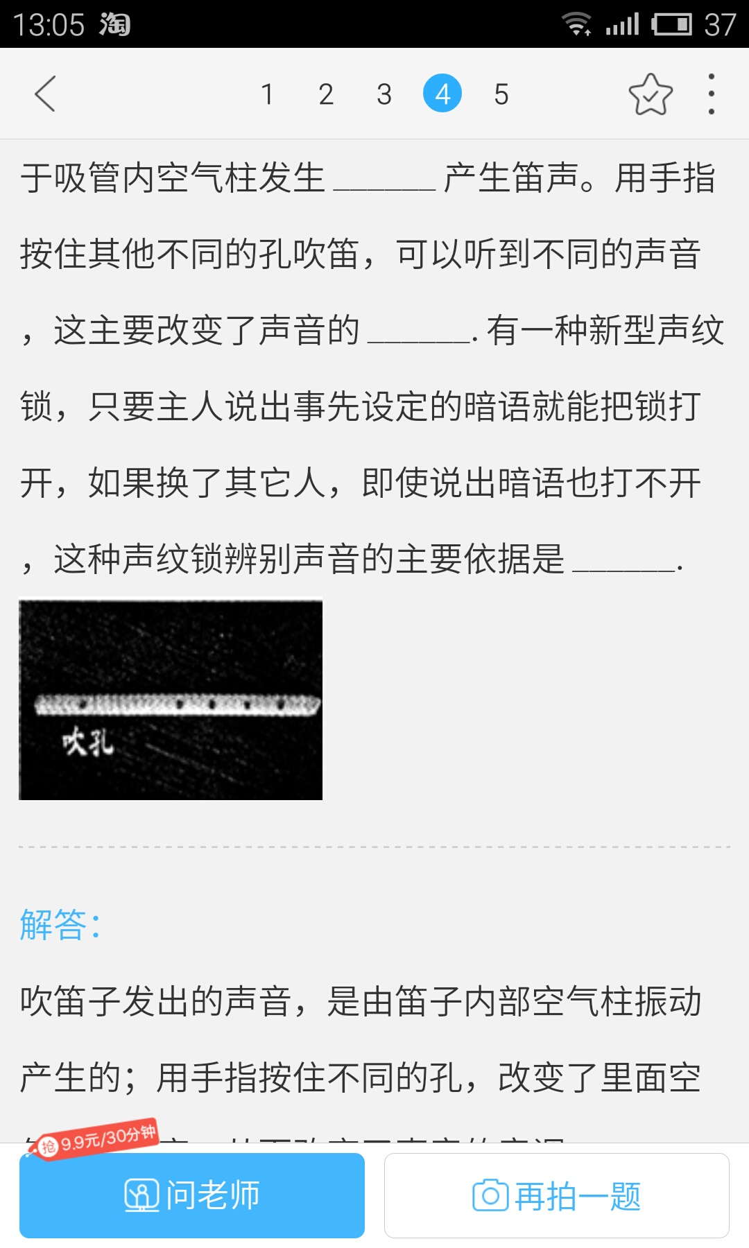
2.如图是用一根吸管做的笛子，在吸管上有五个孔，其中一个是吹孔，嘴对着吹孔吹，由于管内 产生了笛声。用手指按住其他不同的孔吹笛，可以听到不同的声音，这主要改变了声音的 。
3.英国科学家研发出一种“激光橡皮”，在激光的照射下，纸张上的黑色碳粉会直
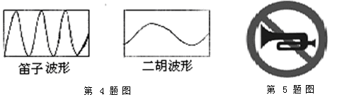
接 为高温碳蒸气，字迹会消失；再经过特殊的冷却装置，高温碳蒸气又直
接 变成碳粉，（填物态变化名称）可回收利用，既节约资源又保护环境。
4.如图所示，是小明用笛子和二胡奏出的声音经过同一个示波器显示的波形图，关于这两个声音，你的认识是：音调较高的是 发出的，响度大的是 发出的。
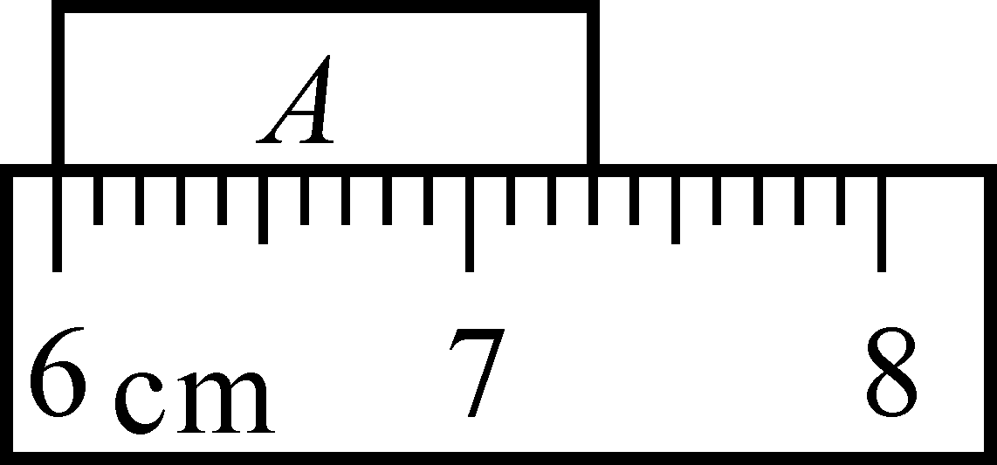
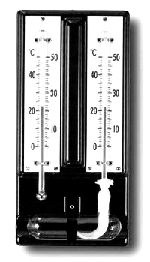

第5题图
5.某同学测量长度实验如图所示，此刻度尺的最小分度值是 ，物体A 的长度
为 cm。
6.干湿泡湿度计是一种能反映空气中水蒸气含量的装置，它由两个相同的温度计并列制成的，其中一个温度计下端被湿布包起来了,如图。两个温度计的读数不一样，湿泡温度计的读数较________，这是由于湿布中的水在________时要吸热．在一定的温度下，两个温度计读数的差别越小，表示空气的湿度越__________。
7.做匀速直线运动的甲乙两物体，物体运动的速度之比是4:3，若通过的路程之比是3:2，则甲乙两物体所用的运动时间之比是 ；若甲乙两物体运动时间相同，通过的路程之比是 。
8.蚌埠到合肥铁路线全长120km,普客运行全程约4h,动车开通后全程只需45分钟，大大缩短了城市间的距离，动车全程的平均速度是 Km/h。
9.寒冷的冬天早晨,小明的爸爸驾驶汽车在在路上行驶,不一会儿汽车前挡风玻璃的内侧就出现了一层“白雾”,这是由于水蒸气遇冷 (填物态变化名称)而成的,为了尽快消除“白雾”,你认为小明爸爸应该开启空调对玻璃吹 (选填“冷”或“热”)风。
10.公路上常用超声波测速，这种仪器还能测距。某次测车速时测速仪发出至接收超声波信号用了0.4s，当汽车遇到超声波信号时距测速仪 m,利用这种方法不能测量地球到月球的距离，理由是 。（空气中超声波速度340m/s）
得 分 | 评卷人
二、选择题（每题3分，共30分；每小题只有一个选项符合题意，请把符合题意选项的编号填入下表）
题 号 | 11 | 12 | 13 | 14 | 15 | 16 | 17 | 18 | 19 | 20
答 案

11.下列数据中最接近事实的是 （ ）
A．物理课本一张纸的厚度是8×10⁻⁵m B.一块橡皮从桌面落地时间为4s
C．人步行的速度是1.2Km/h D．洗澡水的温度为60℃
12.“缥缈的雾，晶莹的露，凝重的霜，轻柔的雪，同样的水分子，装扮着我们生活的时空”。这是一首描述物理现象的抒情诗，对这首诗中的现象理解正确的是 （ ）
A.“缥缈的雾 ”是汽化现象 B．“晶莹的露”是熔化现象
C.“凝重的霜 ”是凝固现象 D.“轻柔的雪”是凝华现象
13.甲、乙两列火车在两条平行的铁轨上匀速行驶，甲车座位上的乘客从车窗看到地面上的树木向北运动，同时看到乙车向南运动，据此你可以判断 （ ）
A.甲、乙两列车都向南运动 B.甲、乙两列车都向北运动
C.甲车向南运动乙车向北运动 D.甲车向北运动，乙车向南运动
14.科学家发明了一种世界上最小的温度计“碳纳米管温度计”。研究人员在长约10⁻⁶米，直径10⁻⁷米的碳纳米管中充入液态的金属镓，当温度升高时，管中的金属镓会膨胀，通过电子显微镜就可读出温度值。其测量范围为18℃-490℃，且精确度高，可用于检查电子线路是否异常、测定毛细血管的温度等许多方面。根据以上信息，你认为下列推测错误的是 （ ）
- 碳纳米管的体积在 18℃-490℃之间随温度变化很小，可忽略不计
- 金属镓的熔点很低，沸点很高
- 金属镓的体积在18℃-490℃之间随温度变化很小，可忽略不计
- 金属镓的体积18℃-490℃之间随温度变化比较均匀
15.如下图所示的物体运动图像中，能描述的是同一种直线运动形式的是 （ ）
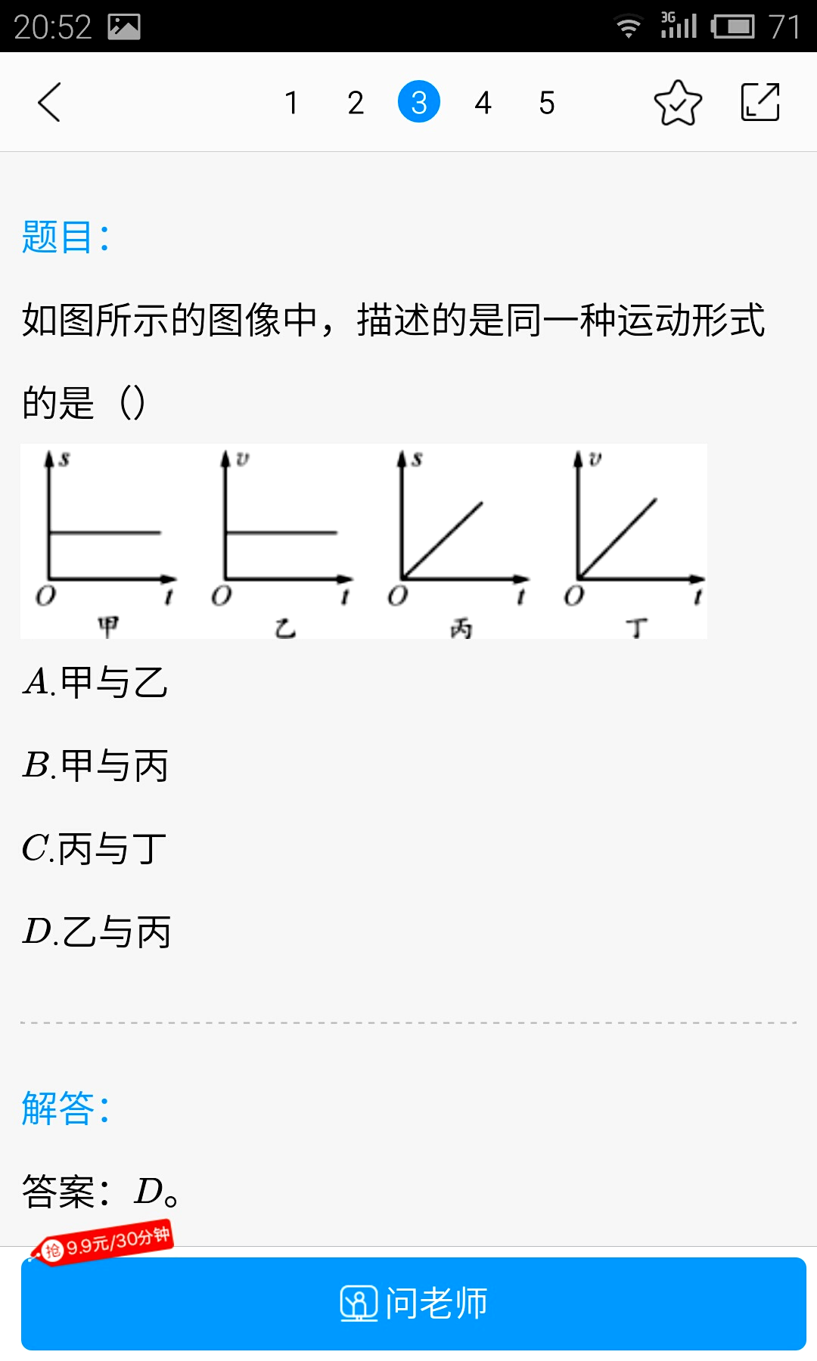

- 甲和乙 B.乙和丙
C. 丙和丁 D.甲和丙
16.关于声现象，下列说法正确的是 （ ）
A.用超声波能粉碎人体内的结石，说明超声波具有能量
B.上课期间学校路段禁止鸣喇叭，这是在传播过程中减弱噪声
C.声音在固体物质中的传播速度一般比在空气中的传播速度更慢
D.声音在真空中的传播速度是340m/s
17.在舞台上常用干冰来制造烟雾效果，以渲染气氛，你认为这种烟雾实际是 （ ）
A.小水珠 B. 空气
C.二氧化碳 D.水蒸气
18.影剧院及音乐厅的墙壁做成凹凸不平的蜂窝状，俗称燕子泥。且四周墙壁挂呢绒帘幕，这样做的目的是为了 （ ）
A．装饰的更美观 B．易于反射声波，增大声音的响度
C．易于吸收声波，减弱反射的回声 D. 可改变音色，使声音更加悦耳
19.我校运动会进行百米赛跑时，终点的计时员在听到起跑枪声才开始计时，当运动员到达终点时，计时员秒表的读数为12.29秒，与运动员准确成绩最接近的是 （ ）
A．12.29秒 B．12.58秒
C．12.00秒 D．12.18秒
20.如图是甲、乙两辆同时从同一地点出发的小车的s-t关系图像，由图像可以判断以下说法正确的是 （ ）
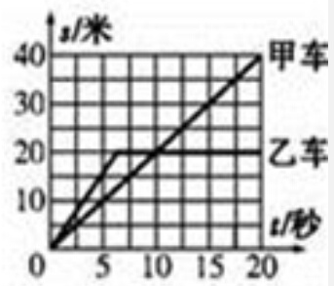
A.在0——5s时间内，甲车的速度比乙车大
B.7s——20s内乙车做匀速直线运动
C.在第10s时甲、乙两车的速度相同
D.经过5s乙车通过的路程比甲车大

得 分 | 评卷人
- 实验与探究（第21题每空1分，第22、23题每空2分，共24分）

21.小强同学在“观察水的沸腾实验”中，安装的实验装置如图a。

（1）该装置中的错误之处是： ；纠正错误后，进行正确操作后继续实验；
（2）小聪观察到水沸腾前和沸腾时水中气泡的上升情况不同，如图b、c所示。则图 是水在沸腾前的情况。
（3）水沸腾时温度计的示数如图d所示，读数是 ℃；说明此时气压 标准大气压（选填“大于”“等于”或“小于” ）。
（4）图e、图f、图g是三名同学作出水的温度随时间变化的图象，你认为其中正确的
是图 ，分析该图象，可知水沸腾时 保持不变，但要继续 热。
（5）小明同学发现小强做实验时，从开始给水加热到水开始沸腾所用的时间过长，请你帮助他想出一条改进措施： 。
22.如下图所示是测量小车沿斜面下滑的平均速度的实验。
- 该实验除刻度尺外，还需要的测量工具是 。
- 小车所放的斜面坡度要尽量小些，理由是 。
- 实验时观察到，小车沿斜面顶端下滑到斜面底端的运动是 直线运动。
- 实验中测得路程s₁上的平均速度为v₁，路程s₂上的平均速度为v₂，路程s₃上的平均速度为v₃．那么，v₁、v₂、v₃三者由大到小关系是 。
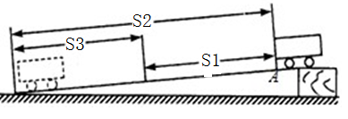

22.小丽在观察小提琴、二胡等弦乐器的弦振动时，猜测：在松紧程度相同的条件下，发声的音调高低还可能与弦的粗细、长短及材料有关．于是她通过实验来探究一下自己的猜想是否正确（下面表格中列出的是实验材料的规格） ：
(1) 在探究过程中，总要控制某些因素使它们保持不变，从而找出与另外一些因素的关系，物理这种研究方法叫 。
编号 | 材料 | 长度cm | 截面积mm²
A | 铜 | 30 | 0.18[来源:Zxxk.Com]
B | 镍合金 | 30
C | 镍合金 | 50 | 0.36[来源:学科网]
D | 尼龙 | 30 | 0.18
E | 尼龙 | 30 | 0.36
(2) 如果小丽想探究发声的音调与弦粗细的关系，你认为应该选用表中编号为 的琴弦。
(3) 如果小莉选的是表中的A、D，她想探究的是音调与弦 的关系，要能完成全部实验，请你推测表中B弦的截面积应是 mm²。

得 分 | 评卷人
- 计算与简答(解答要有必要的公式和过程，只有最后
答案不能得分，共19分)
23.（6分）十一假期小菲一家到南京自驾旅游，下图是她在高速公路上某处看到的交通标志牌。
(1) 说出左侧（小客车道）指示牌上的“120”、“100”表示什么含义？
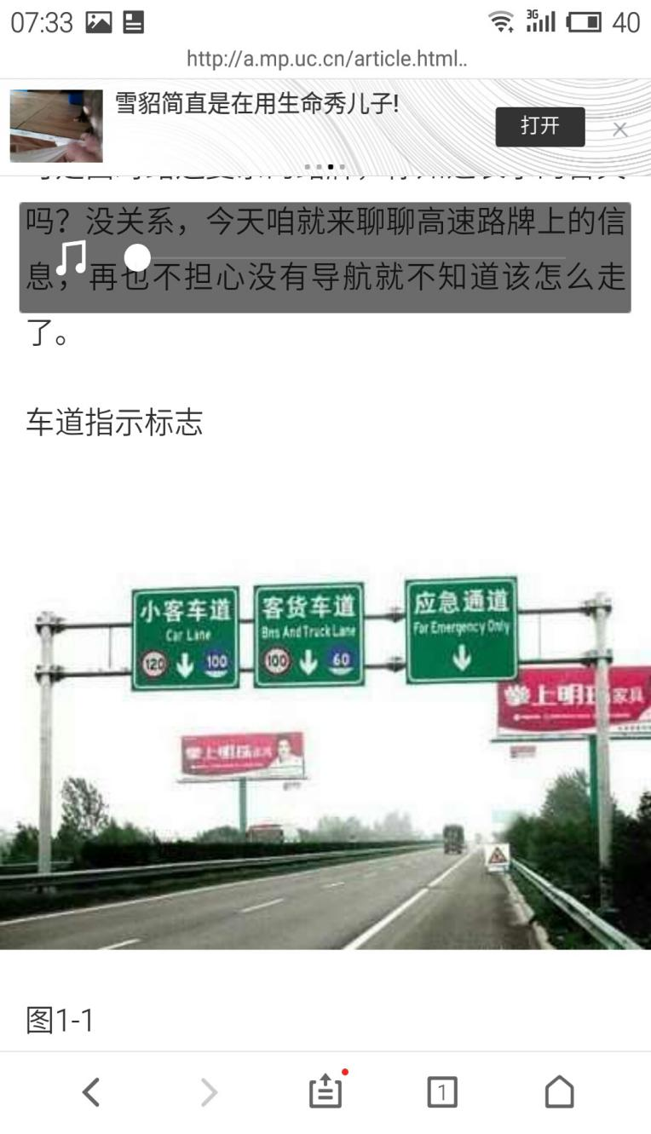
(2) 若此处距南京的高速出口还有80Km,在遵守交通法规的情况下，求她家小汽车从此处到达南京出口的最短时间需要多少分钟。

24.（6分 ）一辆小汽车匀速沿直线公路向前方的隧道行驶，在距隧道口740m处鸣笛，司机经4s听到隧道口处山崖反射的回声。 求：(1) 听到回声时汽车通过的路程；
(2) 汽车的行驶速度。

25.（7分)某同学自制了一只温度计，通过实验发现此温度计刻度均匀但示数并不准确，他根据实验数据绘制了如图示的温度计示数（T）与实际准确温度（t）的关系图像。

(1) 分析图像信息推出T与t的数学关系式；
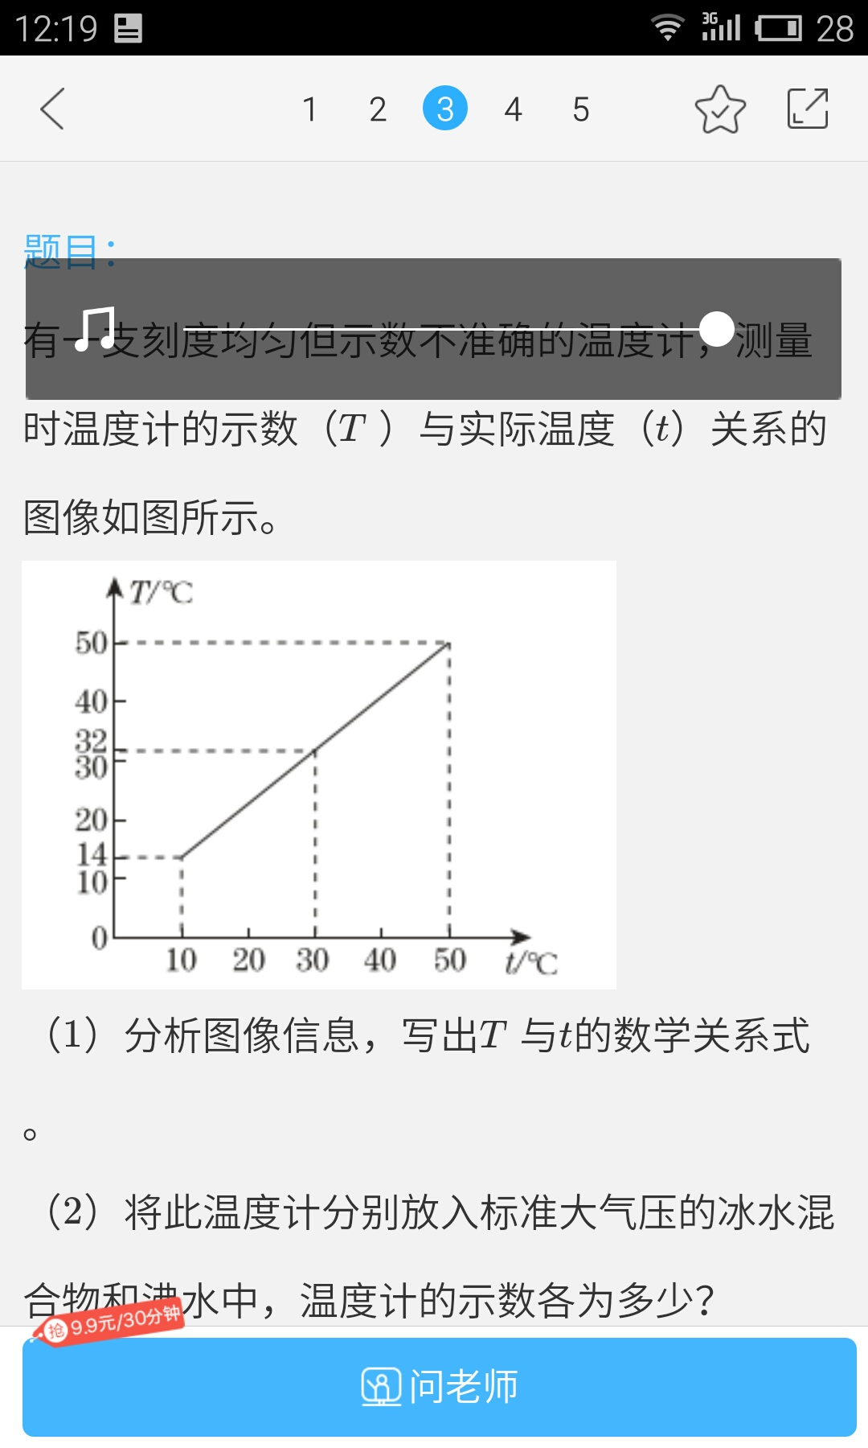
(2) 若将此温度计放入冰水混合物中，温度计的示数为多少；
(3) 若用此温度计测出教室的气温为23℃，计算教室实际气温有多高。

2017-2018学年度第一学期期中考试八年级物理试题
参考答案

一、填空题（前六题每空1分，后四题每空2分，共27分）

1.静止的 运动的 2.空气(柱)振动 音调 3.升华 凝华

4.笛子 笛子 5.1mm(或0.1cm) 1.30 6.小 蒸发（汽化）大

7. 9:8 4:3 8. 160 9.液化 热
10. 68 真空中不能传播声音

二、选择题（每题3分，共30分）
题 号 | 11 | 12 | 13[来源:Z#xx#k.Com] | 14 | 15 | 16 | 17 | 18 | 19 | 20
答 案 | A | D | A | C | B | A | A | C | B | D

三、实验与探究（第21题每空1分，第22、23题每空2分，共24分）
21.（1）温度计玻璃泡碰到了杯底 （2）c （3）102 大于
- g 温度 吸 （5）减少水的质量，加盖子等合理即可
22. (1) 停表 (2) 增大小车运动时间，便于测量
- 变速（加速） (4) v3>v2>v1
23. （1）控制变量法 （2）D、E
- 材料 （4）0.36

- 计算与简答(解答要有必要的公式和过程，只有最后答案不能得分，共19分)
24.（6分） （1）车速保持在120Km/h至100Km/h之间[来源:Z§xx§k.Com]
（2）40min
25.（6分） （1）120m
（2）30m/s
26.（7分） (1)T=0.9t+5(3分)
(2)5℃（2分）
(3)20℃（2分）

